Приложение 1

к письму администрации города Урай

№ _______ от _____________2016

Информация на заседание Думы города Урай

ноябрь, 2016 года

докладчик: Бусова Марина Николаевна,

начальник Управления образования

администрации города Урай

**О развитии муниципальной системы образования**

Муниципальная система образования городского округа Урай является неотъемлемой частью единого федерального и регионального образовательного пространства России, её цели и задачи соответствуют стратегическим целям и задачам развития образования в стране.

Подведомственными Управлению образования администрации города Урай (далее – Управление образования) являются 16 учреждений: 8 муниципальных дошкольных образовательных организаций (детские сады), 6 муниципальных общеобразовательных организаций (школы), 1 центр дополнительного образования детей (ЦДО), 1 городской методический центр (ГМЦ). Образовательные организации расположены в 24 зданиях, которые находятся у них в оперативном управлении.

Основным законом, регулирующим вопросы образования в целом, является 273-ФЗ «Закон об образовании в Российской Федерации». В соответствии с данным законом деятельность образовательных организаций, в том числе муниципальных, осуществляется на основании образовательной программы, которая разрабатывается в соответствии с федеральными государственными образовательными стандартами (ФГОС) и утверждаются образовательной организацией самостоятельно. Финансирование деятельности образовательной организации по реализации образовательной программы в школах и детских садах осуществляется за счет субвенции, а создание условий для реализации образовательной программы – за счет средств местного бюджета. Финансирование деятельности организаций дополнительного образования детей полностью осуществляется из средств местного бюджета.

Финансирование образовательной организации, в соответствии с 83-ФЗ, направляется на выполнение муниципального задания муниципальной образовательной организацией. Подробнее информация о финансировании муниципальных заданий образовательных организаций представлена в приложении 1.

**Развитие муниципальной системы дошкольного образования.**

Численность детей, стоящих в очереди на получение мест в дошкольные учреждения, по состоянию на 01 января 2016 года уменьшилась на 5,9%. Стоимость содержания одного воспитанника составляет 195,6 тыс. рублей в год. Общее количество работников детских садов - 920 человек. Количество педагогических работников – 347, из них с высшим педагогическим образованием 77,3%. Средняя заработная плата воспитателя составила в 2015 году 47 631 рубль.

Городским методическим центром организовано непрерывное повышение квалификации воспитателей по темам ФГОС. В 2015 году курсы повышения квалификации прошли 93% педагогов.

С переходом на ФГОС увеличилось количество компьютерного и интерактивного оборудования в детских садах. По итогам участия в «Рейтинге муниципальных детских садов России – 2015», МБДОУ «Детский сад №16 «Золотой Ключик» попал в тройку лидеров . Всего в рейтинге приняли участие 7 182 организации из 24 регионов РФ.

*Основные задачи по направлению: 1. развитие системы оценки качества дошкольного образования; 2. проведение ротации управленческих кадров.*

**Развитие муниципальной системы школьного образования.** Общее число учащихся в 6 общеобразовательных организациях города на 01 сентября 2016 года составило 5 026 человек. Доля обучающихся во вторую смену на конец 2015-2016 учебного года (май) - 28,7%, на 1 сентября 2016-2017 учебного года - 24%.

Стоимость содержания одного ученика в среднем составляет 120,3 тысячи рублей в год. Общее количество работников школ более 630 человек. Количество педагогических работников - 363 человека, из них с высшим педагогическим образованием - 93%. Городским методическим центром в 2015 году было организовано обучение 270 педагогических работников.

Среднемесячная заработная плата учителей в 2015 году составила 59 391,6 рублей.

На территории города обеспечивается поэтапное введение ФГОС. В настоящее время на ФГОС перешли учащиеся 1 – 6 классов всех школ города и 7 классы МБОУ СОШ № 2 (в пилотном режиме).

Анализ результатов успеваемости и качества обучения за последние три года показывает, что общая успеваемость и качество знаний обучающихся городских школ стабильны и удовлетворительны. В последние годы общепринятым критерием оценки деятельности школьной системы образования является государственная итоговая аттестация, результаты участия школьников во Всероссийской олимпиаде и распределение выпускников школ по профессиональным образовательным организациям.

Ниже представлены результаты сдачи экзаменов урайскими школьниками по обязательным предметам, участие в олимпиадах, а также поступление в ССУЗы и ВУЗы.

Диаграмма 1

**Средний балл ЕГЭ по русскому языку**

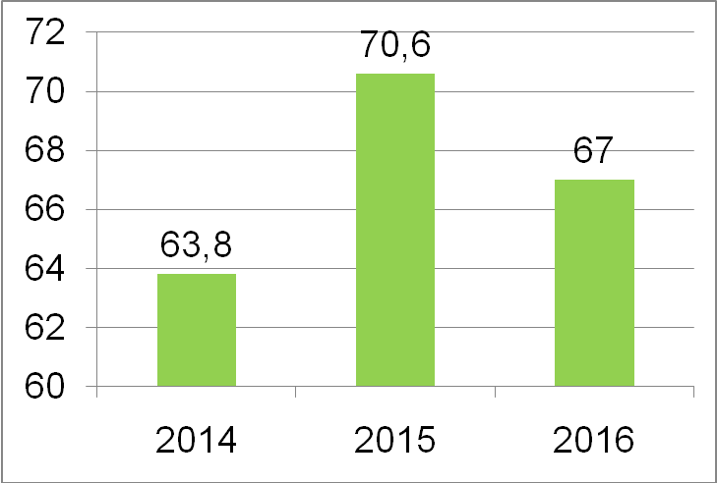

;

Диаграмма 2

**Средний балл ЕГЭ по математике**

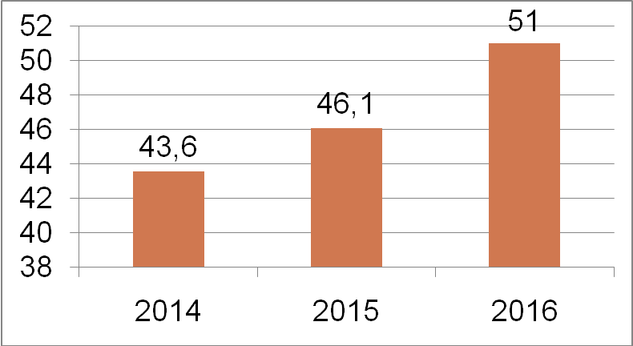

Диаграмма 3

**Количество призовых мест на региональном этапе**

**Всероссийской олимпиады школьников за 10 лет**



Каждая школа имеет свой профиль работы с учащимися: гимназия работает с одаренными детьми, школа № 2 реализует проект «Педагогический класс», школа № 4 –проект «Медицинский класс», школа № 5 работает с кадетами и ориентирует ребят на выбор военных специальностей, так же при школе создан «Центр патриотического воспитания», школа № 6 третий год реализует проект «Инженерный класс», школа № 12 ориентирует выпускников на экономические специальности и предпринимательство.

Распределение выпускников по окончанию обучения в школе представлено в приложении 2.

Диаграмма 4

**Количество медалистов – выпускников 11-х классов**

**общеобразовательных организаций в 2015 и 2016 году**



*Основные задачи по направлению: 1. переход на односменный режим работы с организацией образовательного процесса в новых условиях; 2. проведение капитальных ремонтов школ; 3. ротация управленческих кадров.*

**Развитие дополнительного образования детей.** В ведомстве образования дополнительное образование детей представлено МБУ ДО «Центр дополнительного образования», и программами дополнительного образования в муниципальных общеобразовательных организациях.

В муниципальном бюджетном учреждении дополнительного образования «Центр дополнительного образования» (далее — Центр) организована работа 48 объединений (102 учебных группы) различной направленности (технической, художественной, естественно­ научной, социально­ педагогической, туристско- краеведческой, физкультурно-­спортивной), которые посещают 1315 учащихся. В 2015 году Управлением образования была проведена ротация руководящего состава в Центре, вследствие чего пришел новый инициативный руководитель. Уже можно отметить основные достижения Центра за 2015 год:

- почетное звание «Лучшее учреждение дополнительного образования детей — 2015»;

- золотая медаль и диплом Всероссийского конкурса «100 лучших организаций дополнительного образования детей в России»;

- звание «Лучший руководитель — 2015» по результатам Всероссийского конкурса «Лучшее учреждение дополнительного образования детей - 2015»;

- почетный знак «Директор года».

Во всех общеобразовательных организациях и Центре дополнительного образования активно развивается детское движение, создано объединение ШАНС (Школьный Актив Неравнодушных Сердец), в состав которого вошли волонтерский отряд «Волна» Гимназии, детская организация «БЭМС» СОШ №2, детская организация «ШАГ» СОШ № 4, молодёжная организация «БЛИК» СОШ № 5, детская организация «Школьная дума» СОШ № 6, детская организация «Арго» СОШ № 12 и детское общественное объединение «Большая панда» ЦДО. Всего в детских организациях состоит 1682 человека.

*Основные задачи по направлению: 1. переход на подушевое финансирование; 2. развитие технического творчества детей.*

В заключении следует отметить, что все финансирование деятельности и развития муниципальной системы образования осуществляется через муниципальную программу «Развитие системы образования города Урай на 2014 – 2018 годы».

Итоги финансирования Программы представлены в приложениях 3,4.

Задач перед муниципальной системой образования в настоящее время стоит много - это развитие информатизации образования; переход на инклюзивное обучение; строительство новых школ; организация школьного питания; перевозка обучающихся и т.д..

В целом, по мнению специалистов Управления образования, для видимого рывка в развитии муниципальной системы образования ей не хватает научного потенциала и научного сопровождения деятельности муниципальных образовательных организаций.

Ежегодно специалисты Управления образования готовят доклад о деятельности муниципальной системы образования. Доклады представлены на образовательном портале: http://www.edu.uray.ru.

Начальник Управления образования М.Н. Бусова

Согласовано:

Заместитель главы города Урай С.В. Круглова

Грунина И.Ю., 23218

Приложение 2

**Распределение выпускников городских школ**

Таблица 1

*Распределение выпускников 9х классов (чел./%)*

|  |  |  |  |  |  |  |  |  |  |  |
| --- | --- | --- | --- | --- | --- | --- | --- | --- | --- | --- |
| Показатели | Общее кол-во вып-ков | Прием в 10 кл. | СПО на  тер-ии округа | СПО  за пределами округа | Курсы | Армия | Выехали за пределы округа | Трудо  устро  ено | Не трудоустроено | На 2-й год |
| 2011-2012 учебный год | 401 | 249/62% | 112/28% | 34/8% | - | - | 2 | 4 |  |  |
| 2012-2013 учебный год | 437 | 268/61% | 130/30% | 32/7% | - | 1 | 3 | 3 |  |  |
| 2013-2014 учебный год | 396 | 207/52% | 138/34% | 37/9% | 5 | - | 5 | 3 |  |  |
| 2014-2015 учебный год | 402 | 213/52% | 136/34% | 42/10% | 2 | - | 9 | 0 |  |  |
| 2015-2016 учебный год | 390 | 231/59% | 122/31% | 27/7% | - | - | 1 | 1 | 2 | 1 |

Таблица 2

*Распределение выпускников 11 классов (чел.)*

|  |  |  |  |  |  |  |  |  |
| --- | --- | --- | --- | --- | --- | --- | --- | --- |
| Показатели | Общее кол-во вып-ков | Прием  в  ВУЗы | СПО на  тер-ии округа | СПО  за пределами округа | Армия | Выехали  за пределы округа | Трудо  устро  ено | Курсы |
| 2011-2012 учебный год | 275 | 235 (15-в округе, 220-вне округа) | 10 | 16 | 6 | 4 | 4 |  |
| 2012-2013 учебный год | 245 | 216 (51-в округе, 165-вне округа) | 8 | 11 | 8 | - | 2 |  |
| 2013-2014 учебный год | 238 | 192 (28-в округе, 164-вне округа) | 7 | 22 | 7 | 5 | 5 |  |
| 2014-2015 учебный год | 240 | 203 (48-в округе, 155-вне округа) | 6 | 19 | 7 | 0 | 5 |  |
| 2015-2016 учебный год | 202 | 157 (17 – в округе; 140 – вне округа) | 6 | 29 | 4 | - | 5 | 1 |

Таблица 3

*Поступление выпускников 11х классов в ВУЗы в 2014 году*

|  |  |  |  |  |  |  |  |  |  |
| --- | --- | --- | --- | --- | --- | --- | --- | --- | --- |
| Образование и наука | Информатика и программирование | Экономика  и финансы | Здравоохранение | Юриспруденция | Электроэнергетика | Промышленность | Безопасность и порядок | Культура  и искусство | Гос. служба,  Управление персоналом,  Нефтедобыча |
| 25 – **11%** | 22 – 9% | 21 – 9% | 19 – 8% | 14 – 6% | 14 – 6% | 12 – 5% | 11 – 5% | 10 – 4% | 9 – 4% |

Таблица 4

*Поступление выпускников 11х классов в ВУЗы в 2015 году*

|  |  |  |  |  |  |  |  |  |  |
| --- | --- | --- | --- | --- | --- | --- | --- | --- | --- |
| Образование и наука , спорт | Информатика и программирование | Экономика  и финансы | Здравоохранение | Юриспруденция , таможенное дело | Электроэнергетика | Промышленность , архитектура | Безопасность и порядок | Культура  и искусство | Гос. Служба,  Управление персоналом,  Нефтедобыча |
| 38-**19%** | 18-  9% | 14-  7% | 26-13% | 24-12% | 10-  5% | 15-  7% | 14-  7% | 4-  2% | 24-  12% |

Таблица 5

*Поступление выпускников 11х классов в ВУЗы в 2016 году*

|  |  |  |  |  |  |  |  |  |  |
| --- | --- | --- | --- | --- | --- | --- | --- | --- | --- |
| Образование и наука , спорт | Информатика и программирование | Экономика  и финансы | Здравоохранение | Юриспруденция , таможенное дело | Электроэнергетика | Промышленность , архитектура | Безопасность и порядок | Культура  и искусство | Гос. служба,  Управление персоналом,  Нефтедобыча |
| 35-**22%** | 15-9% | 12-8% | 10-6% | 22-14% | 7-4% | 28-18% | 9-6% | 1-0,6% | 18-12% |